GUI whit Python

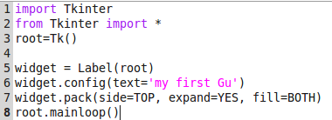
Upg1 Label
Skrev koden till höger. Det den gjorde var att
den skappade ett nytt fönster där det stog
my first Gu (mitt på sidan).

Fråga 1: Behöver man ha med både?
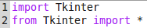

Svar: Man behöver bara ha med ”from Tkinter import *”. Änså länge iallafall. Det som hände när man tog bort ”import Tkinter” var att man fick ett långt kompiserat medelande (som jag tror) bettyde ERROR.

Fråga 2: Vad gör ”widget.pack(side=TOP, expand=YES, fill=BOTH)”?

Svar:
side=TOP gör att texten vi har skrivit hamnar längst upp på sidan.
expand=NO gör bara att programmet inte fyller ut hella sidans yta.
expand=YES gör att koden fyller ut hela ytan (sidnas yta), lika mycket åt alla håll. Vilket resulterar i att det som har skrivits (my firts Gu) alltid hamnar mitt på sidan. Vilket gör att så länge du har expand=YES, så spelar det ingen roll om du har side=TOP, LEFT, RIGHT (osv) för koden kommer alltid att fylla ut sidan. Vilket resulterar i att texten hammnar mitt på sidan.
fill=BOTH vet jag inte vad den gör. Det går att skriva BOTH, NONE (vad jag har hittat). Men skriver man något annat får man ERROR, samt om man lämnar den tom.

Upg2 Knappar
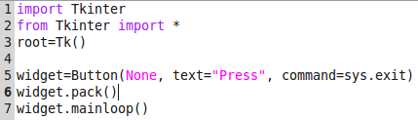
Skrev koden till höger. Det den gör är
att den skapar en knapp som stänger ner sidan när man trycker på den. På
knappen står det ”Press”. Knappen sitter högst upp i mitten på sidan.

Fråga1: Kan man byta ut None i ”widget=Button(None, text=”Press”, command=sys.exit)”?

Svar: Jag har inte något man kan byta ut ”None” med och om man tar bort det så får man ERROR.

Upg3 Packing Order
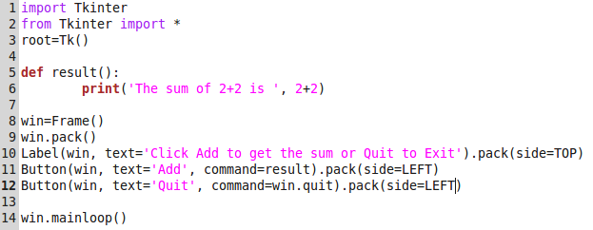
Skrev kode till höger. Det den gör
är att den öppnar ett fönster med 2 knappar och en text.
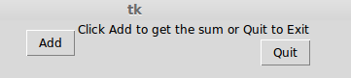

Fönstrets som öppnades

